重 庆 市 教 育 委 员 会

渝教高函〔2023〕25号

重庆市教育委员会
转发教育部高等教育司关于开展国家级
实验教学示范中心阶段性总结工作的通知

各有关高校：
现将《教育部高等教育司关于开展国家级实验教学示范中心阶段性总结工作的通知》（教高司函〔2023〕3号）转发给你们，请严格落实文件精神，认真开展国家级实验教学示范中心阶段性总结工作，并同步启动市级实验教学示范中心阶段性总结工作（市级参照国家级一并执行、国家级不参与市级总结工作），提升实验教学水平和实践育人能力。
请各高校于2023年5月15日前将国家级、市级实验教学示范中心阶段性总结工作联系人信息表（附件1）报送市教委高教处（邮箱：344213625@qq.com）。市级实验教学示范中心阶段性总结工作在系统平台完成（平台操作说明见附件2、市级实验教学示范中心名单见附件3）。国家级、市级实验教学示范中心现场考察等后续工作另行通知。
联系人及电话：郑强、闵权（市教委高教处）60393034、63858112；余鑫（市课程中心），67919893；王雨（市级平台技术支持），13102343163。

重庆市教育委员会
2023年5月12日

附件1

工作联系人信息表

序号 | 学校名称 | 联系人姓名 | 职务 | 手机号 | 邮箱
1

注：1．学校名称请勿简写，务必填写完整名称；
2．联系人即视为平台内的校级管理员，校级管理员账号具备对本校项目的审核、申报等管理权限；
3．手机号作为平台的登录账号，请务必准确填写；
4．每校提供1名联系人信息；
5．请联系人尽快加入QQ工作交流群：821125617。
附件2

重庆高校虚拟仿真实验（实训）教学项目
共享平台操作说明

1．访问网址：vsp.cqooc.com
2．账号：平台暂不支持教师自主注册，教师账号由各校管理员统一导入生成，各校管理员账号由市教委统一注册发放（注册信息以附件1为准）；
3．教师账号的生成
首页→登录→管理后台→用户管理→导入。
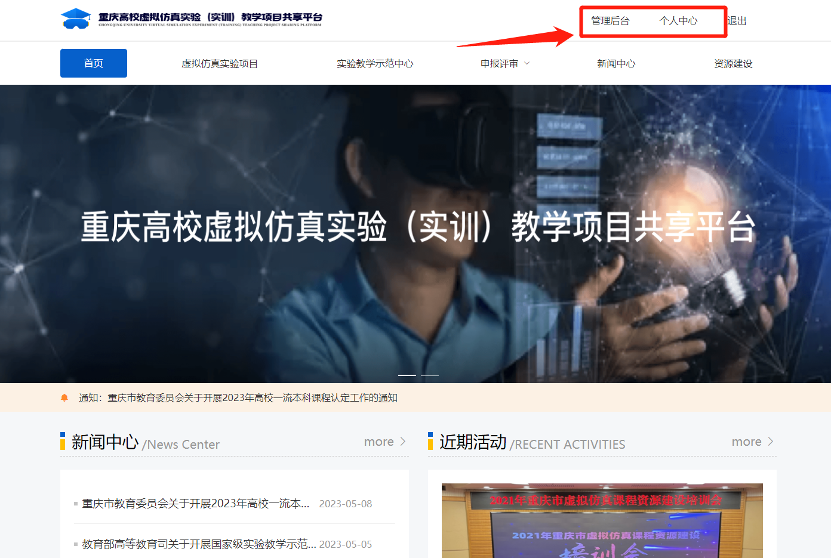
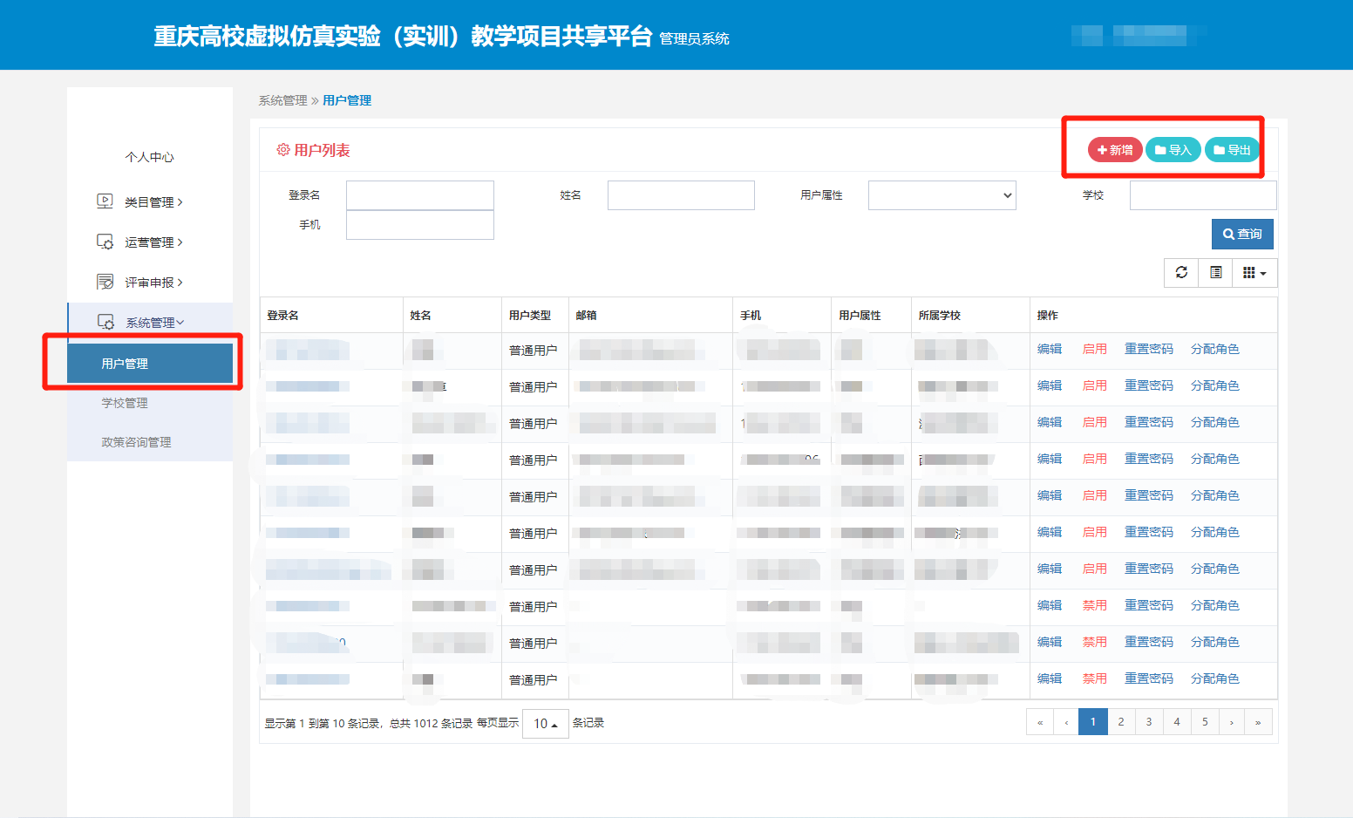

4．实验教学示范中心的新增
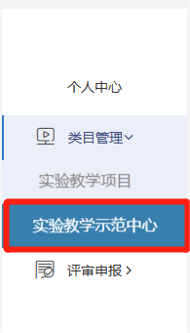
进入管理后台→类目管理→实验教学示范中心→新增中心
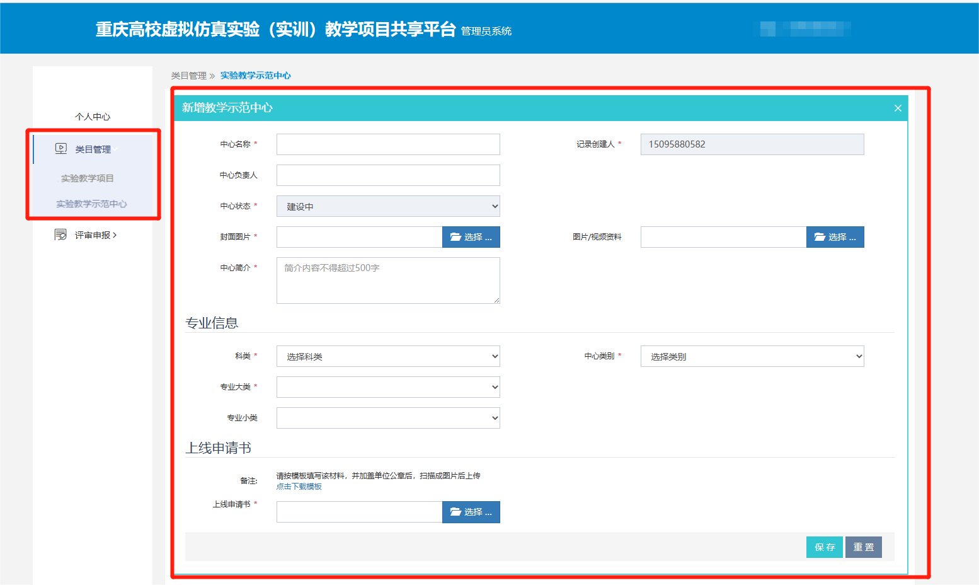

5．示范中心阶段性总结的新增
进入管理后台→评审申报→示范中心阶段性总结→新增阶段性总结。
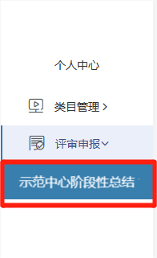
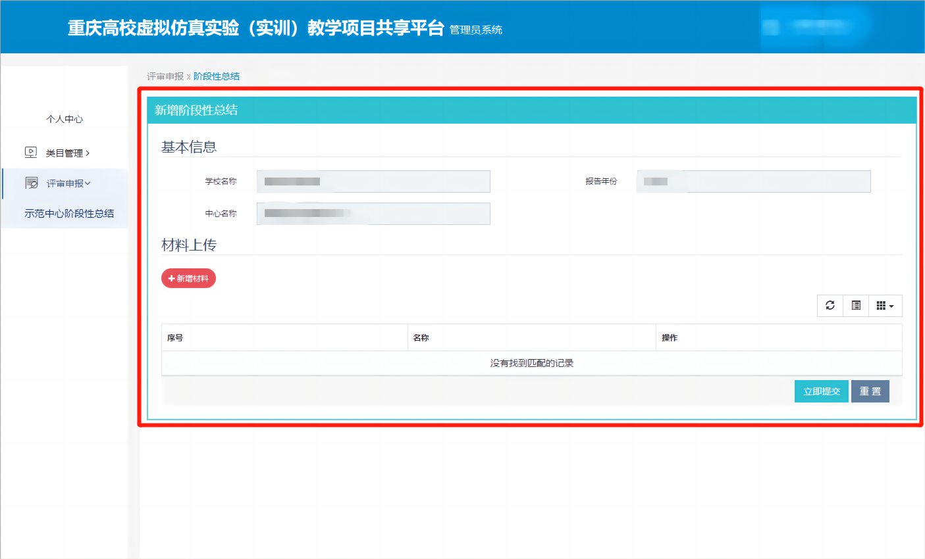

附件3
重庆市实验教学示范中心名单
序号 | 学校名称 | 中心名称 | 中心类别(代码)
1 | 重庆大学 | 重庆大学电工电子实验教学示范中心 | 电子、电气信息类(4)
2 | 重庆大学 | 重庆大学大学物理实验教学示范中心 | 物理类(1)
3 | 重庆大学 | 重庆大学机械基础教学实验中心 | 机械类（6）
4 | 重庆大学 | 重庆大学经济管理实验中心 | 经济管理类(26)
5 | 重庆大学 | 重庆大学工程材料实验中心 | 材料类（9）
6 | 重庆大学 | 重庆大学计算机基础教学实验中心 | 计算机类（7）
7 | 重庆大学 | 重庆大学基础化学实验教学中心 | 化学、化工类(2)
8 | 重庆大学 | 重庆大学力学实验教学中心 | 力学类（5）
9 | 重庆大学 | 重庆大学工程训练中心 | 综合性工程训练中心（31）
10 | 重庆大学 | 城市建设与环境工程实验教学中心 | 环境类(10)
11 | 重庆大学 | 土木工程实验教学中心 | 土建类(8)
12 | 重庆大学 | 建筑学实验教学中心 | 土建类(8)
13 | 重庆大学 | 数学实验教学中心 | 其他类（33）
14 | 重庆大学 | 重庆大学语言语音实验教学中心 | 文科综合类（32）
15 | 重庆大学 | 重庆大学现代生命科学实验教学中心 | 生物类(3)
16 | 重庆大学 | 重庆大学测控仪器及光电技术实验教学中心 | 电子、电气信息类(4)
17 | 西南大学 | 西南大学化学实验教学示范中心 | 化学、化工类(2)
18 | 西南大学 | 西南大学生命科学实验教学中心 | 生物类(3)
19 | 西南大学 | 西南大学物理实验教学中心 | 物理类(1)
20 | 西南大学 | 西南大学计算机科学实验教学中心 | 计算机类（7）
21 | 西南大学 | 西南大学动物科学与技术实验教学中心 | 动物类（18）
22 | 西南大学 | 食品科学与工程实验教学中心 | 轻工纺织类(12)
23 | 西南大学 | 心理学实验教学中心 | 其他类（33）
24 | 西南大学 | 药学实验教学中心 | 药学类（25）
25 | 西南大学 | 地理科学实验教学中心 | 地学类（11）
26 | 西南大学 | 西南大学兽医科学实验教学中心 | 生物类(3)
27 | 西南大学 | 西南大学农学基础实验教学中心 | 农林工程类（20）
28 | 西南大学 | 西南大学教师专业能力训练中心 | 文科综合类（32）
29 | 西南大学 | 西南大学工程实验教学中心 | 机械类（6）
30 | 西南政法大学 | 证据技术实验教学中心 | 法学类（27）
31 | 西南政法大学 | 新闻传播实验教学中心 | 传媒类（28）
32 | 重庆医科大学 | 重庆医科大学临床检验诊断学实验教学中心 | 临床技能类（21）
33 | 重庆医科大学 | 基础医学实验教学中心 | 医学基础类(22)
34 | 重庆医科大学 | 药学实验教学中心 | 药学类（25）
35 | 重庆医科大学 | 护理学实验教学中心 | 临床技能类（21）
36 | 重庆医科大学 | 口腔医学实验教学中心 | 临床技能类（21）
37 | 重庆医科大学 | 重庆医科大学中医药学实验教学中心 | 中医类（23）
38 | 重庆医科大学 | 重庆医科大学临床技能实验教学中心 | 临床技能类（21）
39 | 重庆师范大学 | 重庆师范大学地理科学实验教学中心 | 地学类（11）
40 | 重庆师范大学 | 重庆师范大学数字影视制作实验教学中心 | 传媒类（28）
41 | 重庆师范大学 | 生命科学与实验教学中心 | 生物类(3)
42 | 重庆师范大学 | 考古学及博物馆学实验教学中心 | 考古类（30）
43 | 重庆师范大学 | 重庆师范大学物理实验教学中心 | 物理类(1)
44 | 重庆师范大学 | 重庆师范大学化学实验教学中心 | 化学、化工类(2)
45 | 重庆师范大学 | 重庆师范大学计算机实验教学中心 | 计算机类（7）
46 | 重庆邮电大学 | 重庆邮电大学电路实验中心 | 电子、电气信息类(4)
47 | 重庆邮电大学 | 重庆邮电大学传媒实验中心 | 传媒类（28）
48 | 重庆邮电大学 | 通信技术与网络实验中心 | 其他类（33）
49 | 重庆邮电大学 | 测控技术实验中心 | 电子、电气信息类(4)
50 | 重庆邮电大学 | 重庆邮电大学制造技术工程实训中心 | 综合性工程训练中心（31）
51 | 重庆邮电大学 | 重庆邮电大学经济管理实验中心 | 经济管理类(26)
52 | 重庆邮电大学 | 重庆邮电大学微电子专业实验中心 | 电子、电气信息类(4)
53 | 重庆邮电大学 | 重庆邮电大学计算机科学与技术实验中心 | 计算机类（7）
54 | 重庆交通大学 | 重庆交通大学力学实验中心 | 力学类（5）
55 | 重庆交通大学 | 重庆交通大学材料实验教学中心 | 材料类（9）
56 | 重庆交通大学 | 道路与桥梁实验教学中心 | 土建类(8)
57 | 重庆交通大学 | 航海实验教学中心 | 交通运输类（15）
58 | 重庆交通大学 | 重庆交通大学水利水运实验教学中心 | 土建类(8)
59 | 重庆交通大学 | 重庆交通大学交通运输工程实验教学中心 | 交通运输类（15）
60 | 重庆工商大学 | 重庆工商大学经济管理实验教学中心 | 经济管理类(26)
61 | 重庆工商大学 | 电子信息与控制技术实验教学中心 | 电子、电气信息类(4)
62 | 重庆工商大学 | 化学技术实验教学中心 | 化学、化工类(2)
63 | 重庆工商大学 | 重庆工商大学计算机实验教学中心 | 计算机类（7）
64 | 重庆工商大学 | 重庆工商大学设计艺术实验教学中心 | 艺术类（29）
65 | 重庆工商大学 | 重庆工商大学机械基础实验教学中心 | 机械类（6）
66 | 重庆工商大学 | 重庆工商大学应用技术实训与创业中心 | 文科综合类（32）
67 | 四川外国语大学 | 外语语言实验中心 | 文科综合类（32）
68 | 四川外国语大学 | 传播技能综合实验中心 | 传媒类（28）
69 | 四川外国语大学 | 外交外事实验中心 | 文科综合类（32）
70 | 四川美术学院 | 四川美术学院当代艺术实验教学中心 | 艺术类（29）
71 | 四川美术学院 | 四川美术学院版画实验教学中心 | 艺术类（29）
72 | 重庆理工大学 | 重庆理工大学车辆工程实验教学中心 | 机械类（6）
73 | 重庆理工大学 | 重庆理工大学电工电子技术实验中心 | 电子、电气信息类(4)
74 | 重庆理工大学 | 重庆理工大学工程训练中心 | 综合性工程训练中心（31）
75 | 重庆理工大学 | 经济管理实验教学中心 | 经济管理类(26)
76 | 重庆理工大学 | 重庆理工大学材料科学与工程实验中心 | 材料类（9）
77 | 重庆理工大学 | 重庆理工大学生物医药工程实验中心 | 药学类（25）
78 | 重庆理工大学 | 重庆工学院物理实验中心 | 物理类(1)
79 | 重庆三峡学院 | 重庆三峡学院化学化工实验教学中心 | 化学、化工类(2)
80 | 重庆三峡学院 | 物理学基础实验教学中心 | 物理类(1)
81 | 重庆三峡学院 | 重庆三峡学院计算机实验教学中心 | 计算机类（7）
82 | 重庆三峡学院 | 重庆三峡学院生物与食品基础实验教学中心 | 生物类(3)
83 | 重庆文理学院 | 园林实验教学中心 | 生物类(3)
84 | 重庆文理学院 | 非物质文化遗产教育传承实验中心 | 文科综合类（32）
85 | 重庆文理学院 | 重庆文理学院电子信息工程实验教学中心 | 电子、电气信息类(4)
86 | 重庆文理学院 | 重庆文理学院化学与环境实验教学中心 | 化学、化工类(2)
87 | 重庆文理学院 | 重庆文理学院计算机工程实验教学中心 | 计算机类（7）
88 | 长江师范学院 | 教师教育实训中心 | 文科综合类（32）
89 | 长江师范学院 | 长江师范学院艺术教育实验教学中心 | 艺术类（29）
90 | 长江师范学院 | 长江师范学院生命科学与技术实验教学中心 | 生物类(3)
91 | 长江师范学院 | 长江师范学院电子信息技术实验教学中心 | 电子、电气信息类(4)
92 | 重庆科技学院 | 重庆科技学院工程训练中心 | 综合性工程训练中心（31）
93 | 重庆科技学院 | 电工电子实验教学中心 | 电子、电气信息类(4)
94 | 重庆科技学院 | 化学化工实验教学中心 | 化学、化工类(2)
95 | 重庆科技学院 | 热能与动力工程实验教学中心 | 能源动力类（13）
96 | 重庆科技学院 | 重庆科技学院外语实验教学中心 | 文科综合类（32）
97 | 重庆科技学院 | 重庆科技学院冶金工程实验教学中心 | 材料类（9）
98 | 重庆科技学院 | 重庆科技学院大学物理实验教学中心 | 物理类(1)
99 | 重庆科技学院 | 重庆科技学院石油与天然气实验教学中心 | 资源勘探类（14）
100 | 重庆对外经贸学院 | 重庆对外经贸学院外语实验教学中心 | 文科综合类（32）
101 | 重庆外语外事学院 | 重庆外语外事学院数字化语言实验教学中心 | 文科综合类（32）

